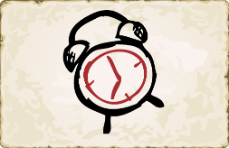
ב"ה

נושא השיעור: פרק ב משנה ה- מדרש סימנים ותובעים
תובנה: מדרש הלכה זה הדרך שבה התורה נלמדת להלכה,
ובמשנה שלנו הבנו שרק אבידה שיש לה סימנים ותובעים צריך להשיב.
מטרה | מהלך | מושגים ורעיונות | דרכי הוראה אסטרטגיות | שק"ד
מודעות - 20 דק'
אפשר לעשות באמצעות: שאלה מערערת/ סקר/ חידה/ דילמה ועוד...
גירוי והצתה
לחוות דעה ולנמק - האם צריך להשיב שמלה/ בגד שנמצא. | דילמה האם צריך להחזיר בגד שמוצאים בליווי מצגת תמונות וסקר | שמלה= בגד |  | הסיפור יחבר את התלמיד לנושא באמצעות אירוע רלוונטי ומוחשי.  הישג 3 אוצר מילים- שמלה-מילה מוכרת במשמעות שונה.  (-לא הספקתי)  הישג 5- בירור הלכתי בדילמה
הצהרה: | היום נלמד האם צריך להחזיר שמלה או בגד ובכלל מהם הכללים שעל פיהם נדע האם להחזיר .
כתוב
שלבים: התנסות (משימה מאתגרת לפני הלמידה), המשגה (הקנייה), תרגול (משימות ידע לוודא שהחומר הובן) , ביצוע (משימה יישומית – ביצוע הבנה)
התנסות
התלמידה תגלה שהמשנה שונה ושאינה מובנית במבנה הכאמדט | משימה להגדיר מהו מבנה כאמדט , לקרוא את המשנה ולזהות האם יש בה מאפייני כאמדט. | כאמד"ט |  | התלמיד יזהה שהמשנה שונה מכלל המשניות שנלמדו קודם.  הישג 4 לחזור על מבנה המשנה
הקנייה
לזהות ולהכיר מדרש הלכה  לזהות ולקרוא את הכלל והפרט  לאתר את הכלל בסידור | הסבר על מדרש הלכה בכללי ובמשנתינו ע"י 13 מידות .  הבנות ידרשו לשוטט בסידור ולמצוא את 13 המידות ולזהות מתוכן את הכלל המתאים. | מדרש הלכה,  כלל ופרט  13 מידות  סימן |  | התלמיד ילמד לזהות ולהכיר מדרש הלכה במשנה.  הישג 1 מושגים ועקרונות בדרכי הדיון ההלכתי-התלמיד יכיר את 13 מידות שזה האופן בו חכמים למדו את ההלכה.  הישג 2 מושגי תוכן למושג סימן.
לגלות את ה'בעיה' והפתרון שבפסוקים | שקופית עם הפסוקים |  |  | הישג 6 ערכים- התורה קדושה ומדויקת ואין מילה מיותרת.
תרגול
ביצוע- להבחין בין מציאות המחייבות החזרה ושאינן מחייבות החזרה לפי הכלל. | יוקרנו במצגת שני עיגולים בהם התל' יצטרכו לכתוב דוגמא לכלל והפרט המוזכר במשנה | כל דבר שהיה בכלל ויצא מן הכלל ללמד. |  | הישג 5 הבנה של הנלמד
ביצוע
לסכם את הכלל במילים אחרות,  לזהות מידות נוספות בסידור,  לאתר במשנה פסוק מהתורה,  לזהות את הבעיה והפתרון במשנה,  להשוות ולזהות את המידה הנדרשת במדרש ההלכה במשניות אחרות שנלמדו. | דף שאלות לסיכום הנלמד. |  |  | הישג 5- איתור מידע ואחזורו.  הישג 1- הקשר בין תושב"ע לתושב"כ
משמעות
"בשיעור הזה התחדש לי ש..." / מתן כותרת עיתונאית / נקודה למחשבה / רגש מרכזי / מילה אחת, וכדומה
לסכם מה התחדש להם בשיעור. | השאלה של תחילת השיעור וחיפוש של משניות קודמות שנלמדו עם מסקנה זו. |  |  | לסיכום השיער ליצור רצף הבנה במשניות.

מראה לוח (ניתן לצרף גם צילומי מסך של שקופיות במצגת)
חלק ב': גוף השיעור - המפגש עם התוכן -שלב הכתוב שהכהכתוב(השיחה)

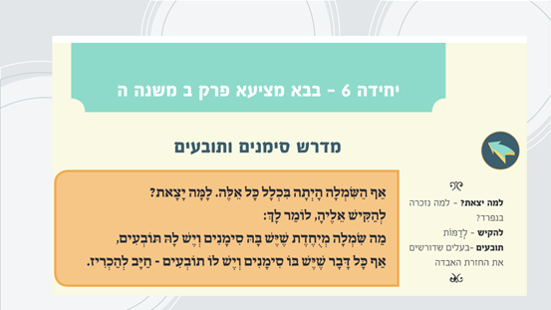

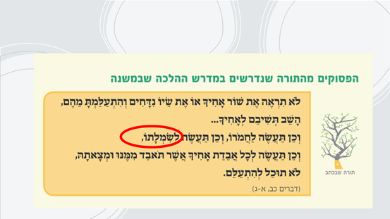

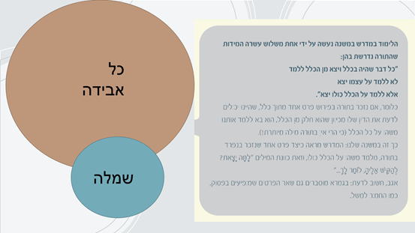

מצו"ב:
דף עבודה, מצגת מלווה.
בביליוגרפיה
מדריך למורה מסע אל המשנה
ספר מסע אל המשנה לתלמיד

